Laura de Souza Parente - PO
Rafael Takahagi Mendes - Scrum Master
Gabriel Koiama - Dev
João Pedro Lopes - Dev

SPRINT 2

Lista de histórias com estimativas

UC | História de Usuário | Pontos | Resultado
UC14 | Como visitante, quero me cadastrar no sistema para ter acesso às funcionalidades de reserva. | 2 | Consenso (orientação da professora)
UC13 | Como administrador, quero editar as informações de um espaço existente para manter os dados atualizados. | 3 | Consenso imediato
UC10 | Como administrador, quero criar um novo espaço no sistema para disponibilizá-lo para reservas. | 5 | Consenso imediato
UC12 | Como administrador, quero criar um novo espaço no sistema para disponibilizá-lo para reservas. | 5 | Consenso na 2ª rodada
UC11 | Como administrador, quero editar as informações de um espaço existente para manter os dados atualizados. | 13 | Consenso na 2ª rodada
Total: |  | 28 | Dentro da faixa(20-30 pts)

Evidências

UC13 — Visualizar Agenda Geral (consenso imediato: 3 pontos)
Ambos votaram 3 pontos na primeira rodada. A história envolve apenas leitura de dados, e a estrutura de dados já foi parcialmente construída na Sprint 1 (UC05), o que reduz o esforço. Consenso imediato.

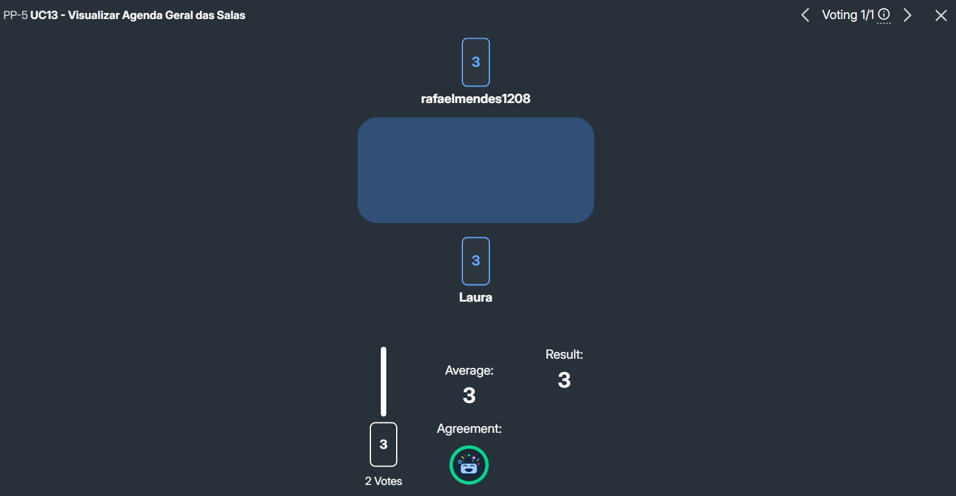

UC12 — Remover Espaço (divergência — 2 rodadas)
1ª rodada: Rafael votou 5 e Laura votou 13. Laura argumentou que remover um espaço exige verificar reservas ativas vinculadas a ele. Rafael considerou a operação simples.
Após discussão, a equipe decidiu que a remoção será bloqueada caso existam reservas ativas — regra simples de verificar. Laura revisou para 5 na 2ª rodada. Consenso em 5 pontos.

(Rodada 1)
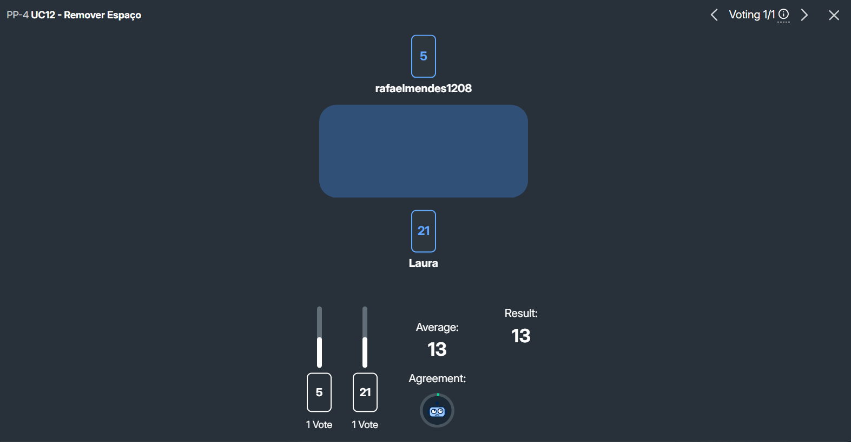

(Rodada 2)
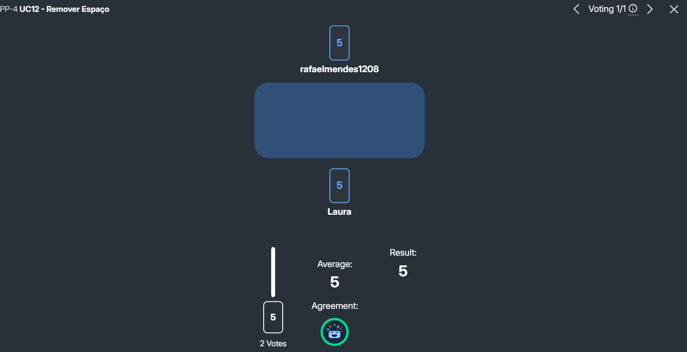

UC11 — Editar Espaço (divergência — 2 rodadas)
1ª rodada: Rafael votou 13 e Laura votou 8. Rafael argumentou que editar um espaço pode impactar reservas já existentes (ex: redução de capacidade), exigindo validação de consistência. Laura considerou a edição como uma atualização simples de dados.
Após discussão, Laura concordou com a necessidade de verificar o impacto em reservas existentes e revisou seu voto para 13 na 2ª rodada. Consenso em 13 pontos.
(Rodada 1)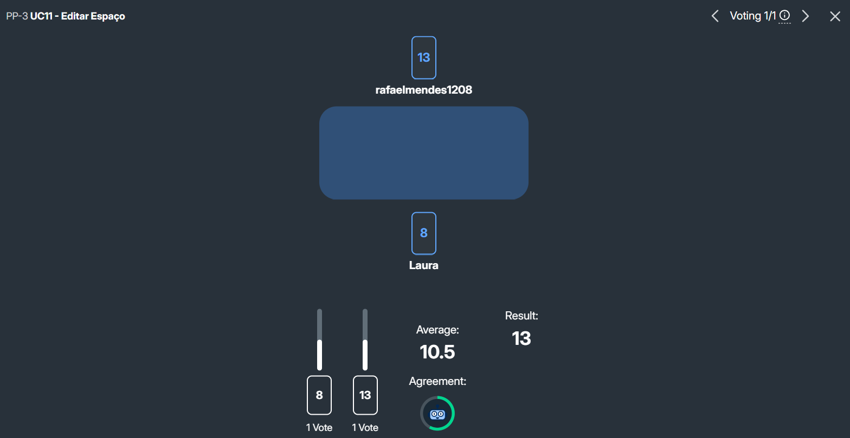
(Rodada 2)
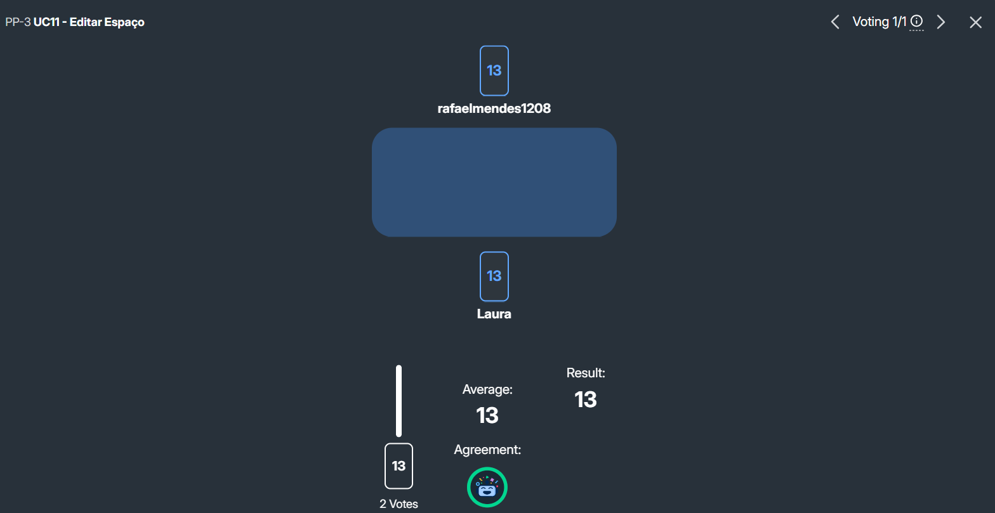

Total de pontos da Sprint + justificativa

Item | Valor
Total de Story Points | 28 pontos
Faixa recomendada pela professora | 20 a 30 pontos
Duração da Sprint | 2 semanas
Status | Dentro da capacidade

O total de 28 story points está dentro da faixa recomendada de 20 a 30 pontos. A distribuição levou em conta a complexidade relativa de cada história: UC11 (Editar Espaço) recebeu o maior peso por envolver validação de impacto em reservas existentes, enquanto UC14 (Cadastrar Usuário) foi definida como história-base por ser a mais simples e direta.

Reflexão do Time

Dificuldades encontradas:
• Estimar UC11 foi difícil porque o comportamento do sistema ao editar um espaço com reservas ativas ainda não estava definido — a discussão durante a sessão ajudou a esclarecer isso.
• Com apenas dois integrantes presentes, as divergências exigiram mais argumentação para chegar ao consenso, sem outros membros para desempatar.

Como o grupo chegou ao consenso:
• Nos casos de divergência (UC11 e UC12), quem votou mais alto e quem votou mais baixo explicaram seus raciocínios. Após a discussão, ambos revisaram os votos na segunda rodada até chegar a um número comum.
• A história-base (UC14 = 2 pontos) foi usada como referência para comparar a complexidade relativa das demais histórias.

Principais Aprendizados:
• O Planning Poker força a equipe a discutir o escopo real de cada história antes de implementar, evitando surpresas durante o desenvolvimento.
• Histórias que envolvem impacto em dados existentes (como UC11 e UC12) tendem a ser subestimadas se a equipe não pensar nos cenários de consistência.
• Definir o comportamento esperado do sistema antes de estimar facilita muito o processo — a discussão sobre UC12 mostrou isso na prática.

